
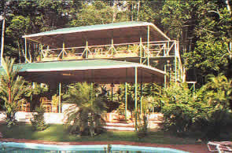 | Este hermoso hotel esta ubicado frente al Golfo Dulce, rodeado por el apacible bosque primario del Parque Nacional Piedras Blancas - una extensión de Parque Nacional Corcovado - y las cristalinas aguas del Golfo Dulce. El remoto lodge en Playa San Josecito, solo es accesible por bote desde Golfito o Puerto Jiménez.
El lodge aparece en el la lista del Top Ten de los Hoteles de Costa Rica, según "The German Travel Guide Book Polyglott / APA Guide".  El Golfo Dulce Lodge consiste en más de 300 hectáreas (750 acres), que fue adquirida como un esfuerzo para proteger y preservar el bosque virgen existente. Este es el lugar para los amantes de la naturaleza y los animales, para que experimenten de una forma personal, la magnificencia de este mundo con un ambiente casi sin tocar, muy lejos de las multitudes de turistas. | 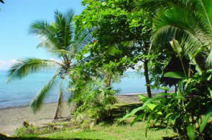
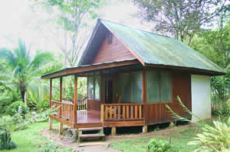 | Este pequeño complejo de edificios, fue agrupado como una pequeña villa, en medio de un paisaje de un gran jardín, justo al borde del bosque tropical y a menos de 250m la playa.  El lodge tiene 5 espaciosos y separados Bungalows, comfortablemente amueblados (incluyendo abanico), con baño privado (con agua caliente hasta el atardecer), como también una terraza privada con hamaca y silla mecedora.
Cada habitación tiene caja de seguridad, para resguardar los valores de cada huesped. Todos los bungalows y habitaciones fueron nombrados en base a los motivos de vida salvaje pintados en las puertas de madera de cada uno.  Además de los 5 Deluxe Bungalows, también hay 3 habitaciones estándar, a precios muy razonables. | 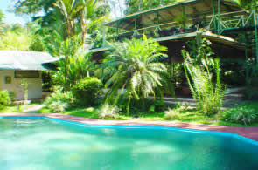
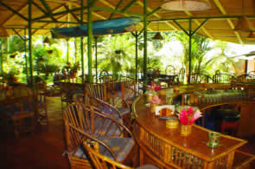 | El “Restaurante Tropical” con techo de bambú, sirve deliciosos platillos con ingredientes y sabor local, y tiene un acogedor bar, para su disfrute. El gran mirador del restaurante, amueblado con comodos sofás de bambú y decorado con plantas tropicales, el el lugar perfecto para observar aves, mientras disfruta de un refrescante bebida.
ACTIVIDADES:
- Excursiones a caballo en la propiedad próxima hacia la cascada
- Uso gratuito de kayaks marinos
- Equipo de pesca liviano
- Snorkeling
- Nado en la playa cercana al lodge o en la alberca.
Para grupos de interes, hay una biblioteca y una selección de videos sobre la naturaleza como también el Información con información acerca de la flora y fauna tropical, tradiciones e historia.
El Golfo Dulce Logre ofrece excusiones en bote en el Golfo Dulce y el río Esquinas, como también caminatas con guía, grupos pequeños, por el bosque tropical. Un naturalista local, guiara todos los tours en bote y las caminatas. Las excursiones en bote dependen de la marea y las condicones del tiempo, y no todos los tours están disponibles a diario.
Golfo Dulce Lodge has been rated with 3 green leaves within the 'Certification of Sustainable Tourism - CST', a product of the Costa Rican Tourism Institue (ICT) consisting of a scale of 5 levels for sustainable tourism achievement. This program was designed to differentiate tourism sector businesses based on the degree to which they comply with a sustainable model of natural, cultural and social resource management.
The sustainable awareness and the conservation efforts of the lodge have been acknowledged also by the New York based Rainforest Alliance Organisation which included the Golfo Dulce Lodge in their valuable brochure "Certified Products in the Americas: An Exciting and Responsible Travel Choice!".
Eco Tourism Resources:
The International Ecotourism Society | Ecoturismolatino

TARIFAS 2010

Temporada Alta
Noviembre 01 a Abril 30
Alojamiento 4 Días / 3 Noches

Incluye 3 noches, alojamiento, 3 alimentos diarios e impuestos
(Min. 2 personas, min. 3 noches)
Más Traslado
Deluxe Bungalows | Habitaciones Estándar
US$ 345.— persona / ocupación doble | US$ 285.—persona / ocupación doble
US$ 270.— persona / ocupación triple | ocupación triple no disponible
US$ 405.— persona / ocupación sencilla | US$ 345.—persona / ocupación sencilla
La noche adicional incluye 3 alimentos diarios e impuestos
Deluxe Bungalows | Habitaciones Estándar
US$ 115.— persona / noche ocupación doble | US$ 95.—persona / noche ocupación doble
US$ 90.— persona / noche ocupación triple | ocupación triple no disponible
US$ 135.— persona / noche ocupación sencilla | US$ 115.—persona / noche ocupación sencilla

Temporada Verde
Mayo 01 a Octubre 31
Alojamiento 4 Días / 3 Noches
Incluye 3 noches, alojamiento, 3 alimentos diarios e impuestos
(Min. 2 personas, min. 3 noches)
Más Traslado
Deluxe Bungalows | Habitaciones Estándar
US$ 285.—persona / ocupación doble | US$ 255.—persona / ocupación doble
US$ 225.—persona / ocupación triple | ocupación triple no disponible
US$ 345.— persona / ocupación sencilla | US$ 315.—persona / ocupación sencilla
La noche adicional incluye 3 alimentos diarios e impuestos
Deluxe Bungalows | Habitaciones Estándar
US$ 95.— persona / noche ocupación doble | US$ 85.—persona / noche ocupación doble
US$ 75.— persona / noche ocupación triple | ocupación triple no disponible
US$ 115.— persona / noche ocupación sencilla | US$ 105.—persona / noche ocupación sencilla
NOTAS:
- Tarifas en dólares norteamericanos (USA).
- El lodge recomienda dejar los vehículos alquilados en el parqueo privado y con seguridad, del Restaurante Samoa del Sur en Golfito, por una tarifa diaria de US$5 - que será cancelada directamente en el Restaurante.
- Para el traslado en bote, el equipaje está limitado a 12 kilos / 25 lbs. Para aquellos que lleguen en vehículo rentado con exceso de equipaje, y dejen su vehículo en el parqueo del restaurante, podran dejar el equipaje en el vehículo o guardado en el Restaurante Samoa del Sur en Golfito, sin costo adicional.
- Para garantizar un traslado seco y comodo en bote, es preferible recoger a los clientes antes del medio día en Golfito en el Restaurante Samoa del Sur o en el muelle público de Puerto Jimenez. La hora exacta del traslado les será informada con anticipación.
- Hay un sobrecargo adicional de temporada en comidas gourmet de US $15.00 por persona por día en la siguientes fechas; Diciembre 24, Diciembre 25, Diciembre, Diciembre 31, y Enero 01.
- Tarifas para niños: $55 - por niño, de 8 a 12 años de edad más el traslado, si comparten la misma habitación con sus padres, niños mayores de 12 años pagan tarifa de adulto completa. Por razones de seguridad, no se recomienda la estadía con niños menores de 8 años de edad.
- Ajuste de tarifas: Nos reservamos el derecho de ajustar las tarifas en caso de incrementos en los impuestos y los combustibles, como también en el incremento del costo de otros servicios, sin previo aviso.
El lodge estará cerrado por mantenimiento: Mayo 01 a Junio 30 y el mes de Octubre

